Приложение к договору подряда № -19-СП от__________ 2019 года.
Схема участков ремонта внутриплощадочных автодорог территории ИП «Экран»

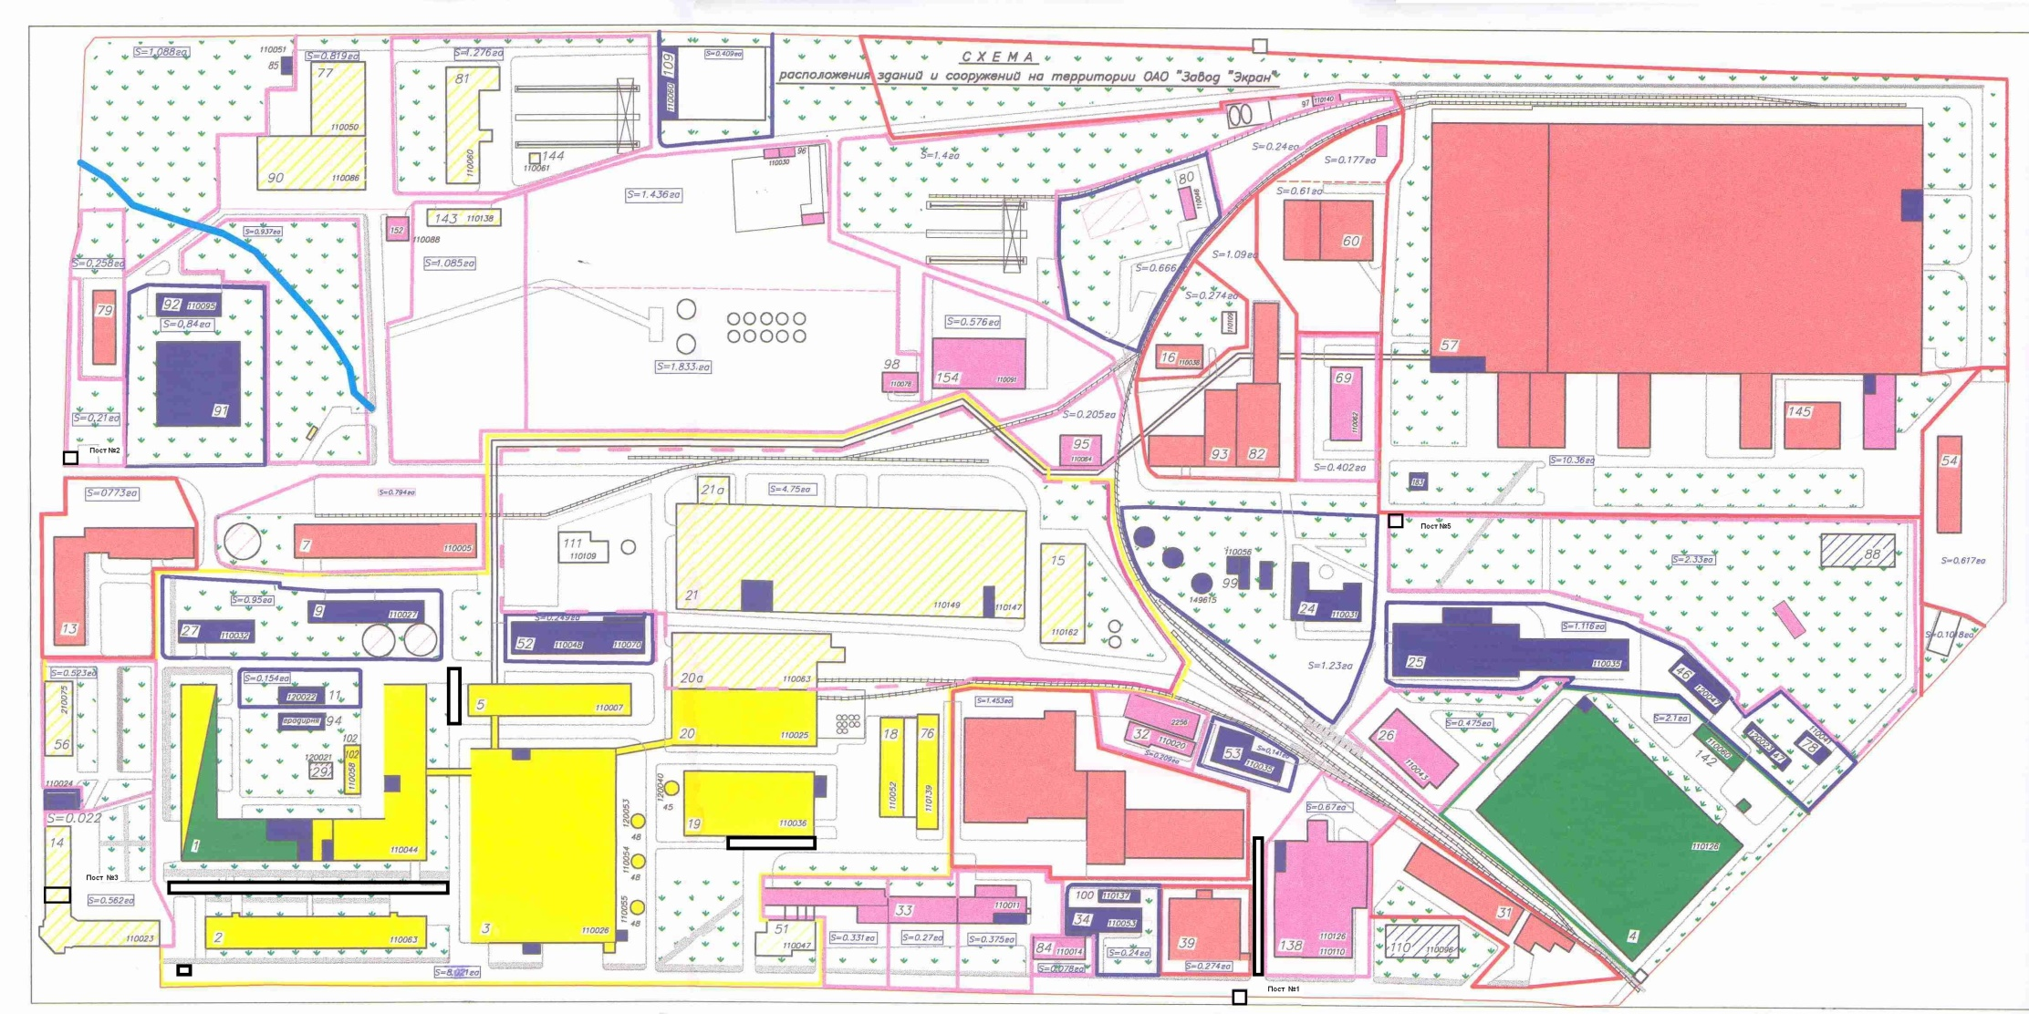
- участки ремонтов внутриплощадочных автодорог

